U2系列_javascript
今日内容介绍
- Javascript介绍
- Javascript语法
- Javascript引入方式
- Bom对象常见操作

JavaScript基础-EcmaScript

javascript 的介绍
- JavaScript的简介
Javascript是一种客户端脚本语言
JavaScript是基于对象和事件驱动的语言，应用于客户端。
---基于对象
提供好了很多对象，可以直接拿过来使用
---事件驱动
Html做网站静态效果，JavaScript负责网站的动态效果
---客户端
专门指浏览器。
- javascript 的特点
- 交互性
  - 信息的动态交互
- 安全性
  - Js不能访问本地磁盘的文件
- 跨平台性
  - Java里面跨平台性，虚拟机
  - 只要能够支持js的浏览器，都可以运行
- JavaScript与java不同
  - Netscape公司开发的一种脚本语言，并且可在所有主要的浏览器中运行
    - IE、Firefox、Chorme、Opera
Java是sun公司的，现在是Oracle
  - JavaScript是一种弱类型语言，java是强类型语言。
    - 比如java中定义变量：int i=”10” wrong
    - JavaScript定义变量：var i=”10” right
  - JavaScript是基于对象的，java是面向对象的。
JavaScript只需要解析就可以执行，而java需要先编译成字节码文件再执行。
- javascript 的组成部分
  - ECMAScript
    - ECMA：欧洲计算机协会
    - 由ECMA组织制定的js的语法，语句..
  - BOM
    - Broswer object model 浏览器对象模型
  - DOM
    - Document object model 文档对象模型

js和html的结合方式
- 内部引入方式
<script type=”text/javascript”>
//JavaScript代码
</script>
- 外部js的引入方式
<script type=”text/javascript” src=”js文件路径”>
注意：不要在这对script标签里面写任何js代码，因为不会执行
- 行内js代码
在html标签的指定事件中直接写js代码

javascript语法
javascript 弱类型语法
- Js的原始数据类型和声明变量
  - Js的原始类型（五个）
    - String：字符串---js中string属于原始类型
      - Var str=”abc”
    - Number：数字类型
      - Var num=12;
    - Boolean：true和false
      - Var b=false;
    - Null
      - Var date=new Date();
      - 获取对象的引用，null表示对象的引用为空，所有对象的引用也是object
    - Undefined
      - 声明变量，没有赋值
  - 定义变量都使用关键字var
  - typeOf()：查看当前变量的数据类型
    - 所有引用类型都是object
  - 通过instanceof运算符解决typeof对象类型判断的问题
  - 区分null和undefined
    - 变量定义了未初始化是undefined，访问对象不存在的属性也是undefined
    - 访问的对象不存在是null
- Javascript的语句
- If
  - 注意 =：赋值
  - ==：条件判断运算符
- switch语句 支持所有的数据类型
- for、do-while、while
- javascript的运算符
- 算术运算符：+ - * / % ++ --
  - JavaScript中小数和整数都是number类型，所以除法中没有整数，会出现小数
例如：10/4，计算结果是2.5 与java不同
  - JavaScript字符串与数字相加，是连字符操作；字符串与数字相减，会自动类型转换，执行减法操作
例如：“123”+123=====> 123123
“123”-123======> 0
  - JavaScript中Boolean类型可以进行运算，false是0或者null，非空非0非undefined是true
  - JavaScript中++、--与java中一样。在输出语句中的执行原理
- 比较运算符：== != === !== > < >= <=
  - == 只比较值
  - === 比较的是类型和值
- 逻辑运算符：&& || ！
- 条件运算符：? :
- 赋值运算符：=
- 字符串连接：+
- 数组：
- var aNum=[12,343,true];
- 使用内置对象
  - 例如：var arr=new Array(5);//定义一个长度为5的数组
Arr[0]=23;
..
Arr[4]=34;
- 使用内置对象：
  - 例如 var arr=new Array(23,45,56);//定义一个数组，三个元素分别是23,45,56
- 数组的属性：length 返回数组的长度
- 数组的长度是可变的
- 数组可以存储不同的数据类型
- 函数（即方法）：解决问题的思路或步骤
  - 第一种方式：==================常用方式
function 方法名(参数列表){
//代码体
//返回值可有可无
}
//调用方法
var 变量=方法名(参数列表);
  - 第二种方式：匿名函数==================常用
理解：function是对象，对象可以保存变量名
var aa = function(参数列表){
//方法体
//返回值
}
//调用匿名函数
aa(参数列表);
  - 第三种方式：用得少，了解 动态函数===================基本不用
var bb=new Function(参数列表,”方法体和返回值”);
//调用方法
bb(参数列表)
例如：var add=new Function(“x,y”,”return x+y”);
alert(add(2,3));
- 全局变量和局部变量========java思想一样
  - 全局变量：在<script></script>之间定义的变量，可以在js的任何位置使用
    - 可以在函数外部、函数内部、同一个html页面的其他script脚本块使用
  - 局部变量：在函数中定义的变量，只能在函数中使用
- Script标签的位置
  - 建议放在</body>后面
    - Html解析从上往下开始解析，script放在<head>里面，里面代码要取一个<body>里面的标签，因为页面还没有解析到body，所以该标签肯定取不到。
- JavaScript函数的重载
- 方法名相同，参数列表不同，即重载
- JavaScript存在重载吗？
  - 不存在
  - 模拟java的重载，使用arguments对象
    - 把所有的参数保存到数组arguments中。
    - Arguments.length返回函数参数的个数

  - 案例：Function add(a,b){return a+b;}
Function add(a,b,c){return a+b+c}
Function add(a,b,c,d){return a+b+c+d}=============错误！！

Function add(){
If(arguments.length==2){

}else if(arguments.length==3){

}else if(arguments.length==4){}
}
- Document.write()
直接向页面输出语句，（类似sysout），可以向页面输出常量、变量和html代码。

JavaScript的对象
- String对象
  - 创建String对象：var str=”abc”;
  - 方法分为两类：
    - 与html相关的方法：
      - Bold:字体加粗
      - Fontcolor:字色
      - fontsize：字号
      - Link：将字符串转换为链接 str.link(“www.baidu.com”);
      - Sub上标
      - Sup:下标
    - 与java相似的方法：
      - Concat：连接字符串
      - charAt：字符位置不存在，返回空字符串
      - indexOf：字符不存在，返回-1
      - Split：分割字符串，返回数组
      - Replace（原始，替换后）：替换字符串
      - Substr(起始位置，截取的长度)：
      - Substring(起始位置，结束位置)：含头不含尾
  - 属性：length：字符串长度
- Array对象
  - 数组的定义方式
    - var aNum=[12,343,true];
    - 使用内置对象
例如：var arr=new Array(5);//定义一个长度为5的数组
Arr[0]=23;
..
Arr[4]=34;
    - 使用内置对象
例如 var arr=new Array(23,45,56);//定义一个数组，三个元素分别是23,45,56
  - 数组的属性：length 返回数组的长度
  - 特点：数组的长度是可变的；数组可以存储不同的数据类型
  - 方法
    - concat:使用，连接数组元素
    - join：使用指定的字符连接数组元素
    - push：向数组的末尾添加新元素，并返回添加新元素后的数组长度
      - 如果添加一个数组，则把整个数组当成一个元素插入到数组的末尾
    - pop：删除最后一个元素，返回删除的元素
    - Reverse：倒置数组元素
- Date
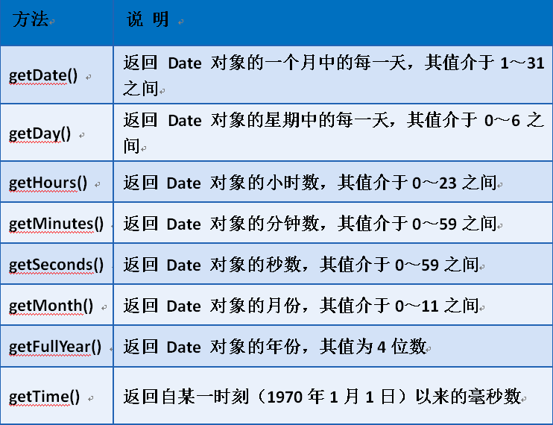
  - 获取当前日期：var now=new Date();
  - 方法：
    - toLocaleString：转换为本地日期格式
    - getFullYear：获取年份
    - getMonth：获取月份0-11
    - getDay：获取星期0-6 周日 0 周六 6
    - getDate：获取日 1-31
    - getHours：获取时
    - getMinute：获取分
    - getSeconds：获取秒
    - getTime：获取1970.1.1 0:0:0 开始的毫秒数
应用场景：使用毫秒数处理缓冲 http://www.baidu.com?s=getTime()
- Math：math中全是静态方法，使用时使用Math.方法名()
  - 方法：
    - Ceil：向上舎入
    - Floor：向下舎入
    - Round：四舍五入
    - Random：0-1，不含1，随机数
    - Pow：底数，n次幂

JavaScript的全局函数
  - eval：执行js脚本
例如：var str=”alert(‘abc’)”;
eval(str);
备注：ajax+json一起使用，html页面如果要解析java中的服务器响应的json字符串，就需要使用eval()
  - isNaN：判断变量是否不是数字。不是数字：true 是数字：false
isNaN:is not a number
isNaN():判断某一个指定值是否不是数字 返回true：不是数字，false：是数字
  - parseFloat：转换为浮点数
  - parseInt：转换为整数
小结：
- 全局函数直接使用函数名
- 全局函数使用时，针对特定的功能，区分作用

BOM
JavaScript的三部分组成：
= ECMAScript：侧重JavaScript的基础语法（数据类型、变量定义、流程控制和对象）
= BOM：Browser object model 浏览器对象模型。JavaScript兼容性问题较多
= DOM：Document Object model 文档对象模型 XML基于dom模型解析
- Navigator：获取浏览器的信息
- Screen：客户端屏幕信息
  - document.write("Available Height: " + screen.availHeight); 返回访问者屏幕的高度，以像素计，减去界面特性，比如窗口任务栏。
  - document.write("Available Width: " + screen.availWidth); 返回访问者屏幕的宽度，以像素计，减去界面特性，比如窗口任务栏
- Location：地址栏的信息 记住href属性，
  - Href：获取和设置请求的url地址
  - 响应头：refresh -- 自动刷新 <meta http-equiv=”refresh” content=”5;http://www.baidu.com”/>
  - Reload():重新载入网页
  - Replace():使用指定的网页替换当前显示的网页
- History：历史记录的信息
  - Forward：返回下一个访问的页面
  - Back：返回上一个访问的页面
  - Go：go(正数)------forward功能 go(负数)--------back
- Window：javascript层级中的顶层对象。表示窗口对象。所有的BOM对象都可以使用window来访问。
注意：程序员写自定义方法和全局变量，其实都是给window创建的。Window调用属性和方法时，可以省略对象。
举例：alert();
  - 属性
Opener：获取open弹窗的窗口所属的父窗口
  - 方法列表：
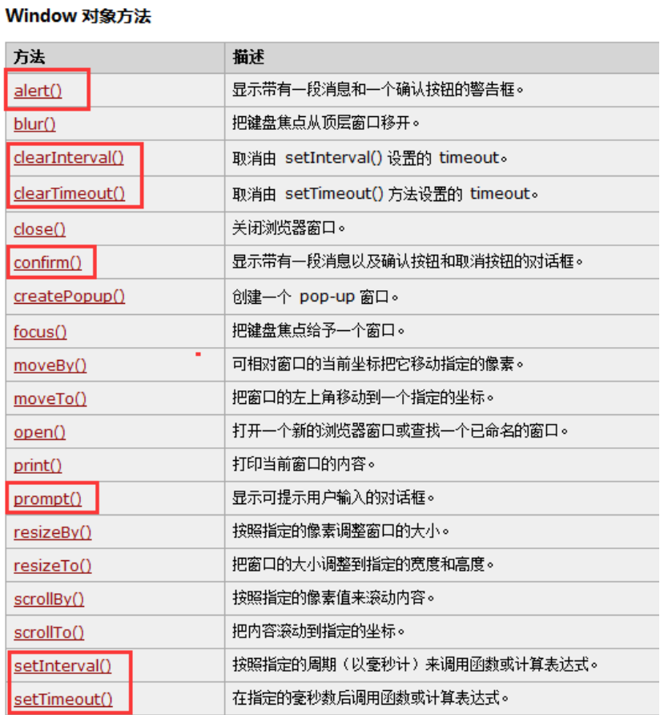
- Open：打开一个新窗口
例如：Open(“打开的新窗口的地址url”,””,”窗口的特征，比如窗口的高度和宽度”);
- Close：火狐中关闭使用open打开的窗口。有浏览器兼容的问题
- setInterval(“js代码”,毫秒数)： 1秒=1000毫秒 间隔指定的毫秒数就执行一遍js代码，该方法会返回一个编号，用于清除定时器方法使用
- clearInterval(要清除的setInterval的编号)：清除掉setInterval设置的定时器
- Settimeout(“js代码”,毫秒数)：间隔指定的毫秒数就执行一遍js代码，只执行一次，该方法会返回一个编号，用于清除定时器方法使用
- ClearTimeout（要清除的setInterval的编号）：清除掉Settimeout设置的定时器
- 属性：opener：获取打开的新窗口的父窗口
案例：
需求：实现弹框选择用户信息
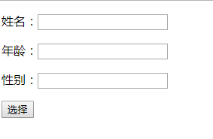
- 单击选择按钮，弹出新窗口
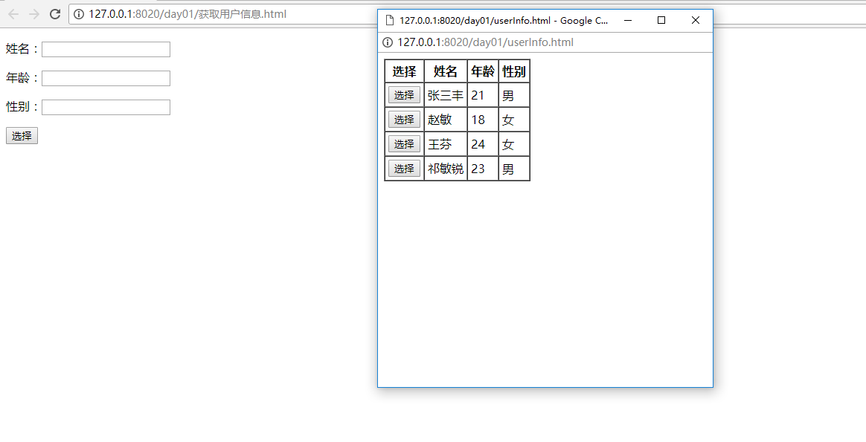
- 在弹出窗口上单击“选择”，将选中的用户信息填充在父窗口中，并关闭弹出框。效果如下：
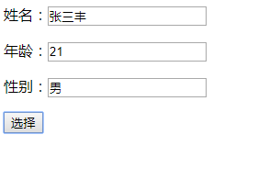
案例二：实现定时器的停和启动
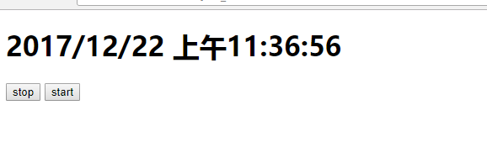

事件对象
事件即用户对html标签做的一些动作：点击 鼠标移动 输入
JavaScript是基于对象和事件驱动的语言，应用于客户端。
---基于对象
提供好了很多对象，可以直接拿过来使用
使用对象：document window location history screen navigator
---事件驱动
Html做网站静态效果，JavaScript负责网站的动态效果
与客户进行交互。
提供一个按钮，用户单击一下按钮，我们可以出处理单击对应的行为。
window.onload 页面加载完毕，程序所要执行的初始化工作
注册监听器目的：将用户的动作与程序员编写代码关联起来
注册监听器语法：<标签 on事件=”函数”/>
事件：load---加载事件
按钮：onclick
文本框：onfocus—获取焦点 onblur—失去焦点 keydown—键盘按下 keyup---键盘弹起 keypress—键盘按下并弹起
Div：onmouseover—鼠标悬浮 onmousemove---鼠标移动 onmouseleave---鼠标离开
---客户端
专门指浏览器。

事件源：发生事件的源头（HTML标签，组件）
事件：发生的一件事
监听器：监听在事件源上发生的特定事件
注册监听器：将监听器绑定到事件上，为了监听在事件源上发生的特定事件。
注册监听器是程序员来完成的工作。
- JavaScript中有哪些事件
- 事件发生时，注册哪些函数
- 函数与事件绑定

<input type=”button” onclick=”sayHi()” value=”sayHi”/>

- 事件源：就是HTML的button按钮
- 事件：用户用鼠标左键点击了按钮
- 监听器：点击监听器
- 注册监听器：将点击监听器绑定到了按钮上
执行流程：
- 将监听器绑定事件源上
- 产生一个用户点击按钮事件
- 会将用户点击

DOM
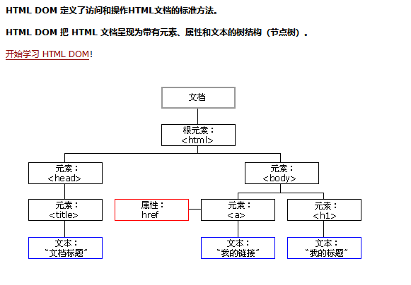

Dom概念
1、DOM：即document object model
  - 文档：超文本文档（超文本标记文档）
    - document
  - 对象：提供属性和方法,不需要程序员自己new
  - 模型：使用对象提供的属性和方法，操作超文本标记型文档
  - 原理：要使用dom操作文档，则需要把文档中的所有内容封装成对象，包括文档中的标签、属性和文本内容。---画图帮助理解
    - element：元素。即html标签，标签包括了 document.getElementById()
      - attribute：属性
      - text：文本
示例代码：<div id=”div1”>HELLO</div>
    - node：是上面这些对象的父对象

DOM模型的分类
注意：DOM存在一些浏览器兼容的问题：浏览器对dom模型的实现完整度不一样

- DOM模型的三种模式：
  - DOM Level1：将html文档封装成对象
  - DOM Level2：在Level1的基础上添加新的功能。例如：对于事件和css样式的支持。
  - DOM Level3：支持xml1.0的一些新特性。

DOM和BOM的关系
- BOM和DOM
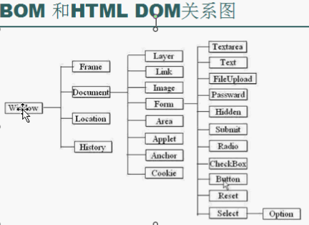

Node接口简介
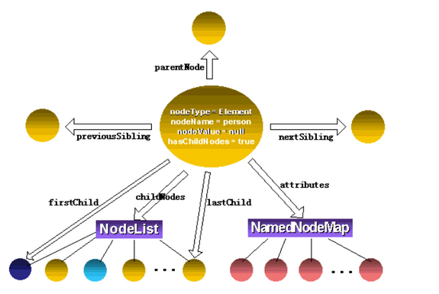
- Node接口的常用的方法
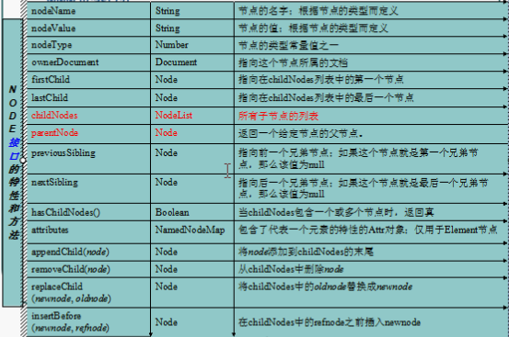

document对象常用方法
- document对象
  - 每个载入浏览器的文档都会生成一个document对象
  - 常用方法：
    - write：往页面输出常量、变量或html内容
    - getElementById：通过指定的标签的id属性获取element对象，返回值唯一的Element对象
    - getElementsByName：通过指定的标签的name属性获取element对象的数组，针对表单元素
      - 全选和全不选、反选功能
    - getElementsByTagName：通过指定的标签名称获取element对象的数组
      - 举例：getElementsByTagName(“li”):获取所有的li标签对象
    - 【了解】getElementsByClassName：通过指定的标签的class属性获取element对象的数组。HTML5开始提供的新方法。IE9+支持该方法

DHTML
- DHTML：动态的HTML，是以下技术的统称，不是一门新语言
  - Css：提供样式，使用属性和属性值设置样式对数据进行样式定义。
  - Html：提供标签，封装数据
  - Dom：操作html文档的，负责将标签及其内容解析，封装成对象，对象中具有属性和方法
  - JavaScript：指ECMAScript，只是js的语法、语句部分，对页面中的对象进行逻辑操作

添加节点：appendChild
通过父标签appendChild追加子标签
分析：找到父标签ul,创建子标签li==创建element对象，<li>赵丽颖</li>➔创建文本对象
- js的操作案例：
  - 在ul的li的末尾添加节点
    - CreateElement：创建HTML标签，创建element对象
    - createText：创建文本对象 <div>文本对象</div>
    - appendChild()：在指定的html标签中末尾的位置添加一个子对象
参考HTML代码：
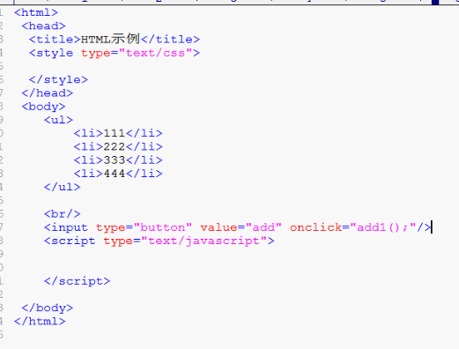
参考代码：
<!DOCTYPE html>
<html>

<head>
<meta charset="UTF-8">
<title></title>
<script type="text/javascript">
window.onload = function() {
//使用匿名函数实现按钮的单击事件注册
document.getElementById("btnAdd").onclick = function() {
/*
* 1.获取用户在文本框输入的内容
* 2.创建一个li标签
* 3.li里面追加一个子节点，text对象，放置的值用户输入的值
* 4.使用appendchild将li追加到当前ul列表的尾部
*/

var strName = document.getElementById("txt").value;
//非空验证
if(strName == null || strName == '') {
alert("添加的用户名不能为空");
return;
}
var objLi = document.createElement("li");
var objText = document.createTextNode(strName); //nodeValue
objLi.appendChild(objText);
document.getElementById("girlList").appendChild(objLi);
}
/*
* 需求：
* 1.将沉鱼修改为西施
*/
document.getElementById("btnReplace").onclick = function() {
/*
* 1.修改后的li创建出来
* 1-1 创建li对象
* 1-2 创建li对象中显示的文本对象
* 2.获取要替换的li对象，
* 3.将旧的li使用新的li对象替换掉
*/
var objLi = document.createElement("li");
var objText = document.createTextNode("西施");
objLi.appendChild(objText); //新li创建完毕

var objOldLi = document.getElementsByTagName("li")[2];
var objUl = document.getElementById("girlList");
//父节点.替换(新节点，旧节点)
objUl.replaceChild(objLi, objOldLi);

}

/*
* 需求：
* 删除最后一项
*/
document.getElementById("btnDel").onclick = function() {
/*
* 思路：
* 父.删除(子节点)
* 1.获取要删除的li对象
* 2.获取li所属的父节点
* 3.实现删除
*/
var objUl = document.getElementById("girlList");
//获取所有的子节点
var arrLi=objUl.getElementsByTagName("li");
//获取所有子节点中最后一个
objUl.removeChild(arrLi[arrLi.length-1]);

// var last = objUl.lastChild;
//获取ul的所有子节点
// var arrNode=objUl.childNodes;
/*var arrLi=objUl.getElementsByTagName("li");
for (var i = arrLi.length-1; i >=0 ; i--) {
alert(arrLi[i].nodeType+","+arrLi[i].nodeName+","+arrLi[i].nodeValue);//1 element 2 attribute 3 #text
if(arrNode[i].nodeType==1){//element li
objUl.removeChild(arrNode[i]);
break;
}
}*/
// objUl.removeChild(last);

}

/*
* 克隆按钮注册监听器
*/
document.getElementById("btnClone").onclick=function(){
/*
* 1.找到要克隆的目标 羞花
* 2.实现一个克隆 创建新的li
* 3.找到插入点 闭月
* 4.将克隆的羞花insertBefore 闭月
*/
var objUl=document.getElementById("girlList");
var arrLis=objUl.getElementsByTagName("li");
//获取羞花并克隆
var objNewLi=arrLis[1].cloneNode(true);//<li></li>
//插入克隆元素
//克隆：复制一模一样，包括节点上的监听器
objUl.insertBefore(objNewLi,arrLis[0]);

}

document.getElementById("btnReAdd").onclick=function(){
/*
* 添加
* 1.在落雁的后面添加一项：赵敏
*/
//4.ul.appendchild(li)
var strLi="<li>赵敏</li>";
//inner:<div>inner部分</div>
//innerHTML:解析html脚本
//innerText:不解析html脚本
document.getElementById("girlList").innerText+=strLi;
}
}
</script>
</head>

<body>
<ul id="girlList">
<li>闭月</li>
<li onclick="alert('美女')">羞花</li>
<li>沉鱼</li>
<li>落雁</li>
</ul>

<input type="text" name="txt" id="txt" value="" />
<input type="button" name="" id="btnReAdd" value="修改后的添加方法" />
<input type="button" name="" id="btnAdd" value="添加" />
<input type="button" name="" id="btnReplace" value="替换" />
<input type="button" name="btnDel" id="btnDel" value="删除" />
<input type="button" name="" id="btnClone" value="克隆" />
</body>
</html>

Element对象
  - Element对象
    - 要操作Element对象，首先要获取到Element对象。然后才能使用Element的属性和方法。

Attribute属性
    - 常用方法
      - getAttribute(“属性名”);===获取属性值
        - 举例：obj.value obj.getAttribute(“value”);
      - setAttribute(“属性名”,”属性值”);== 修改属性值
      - removeAttribute(“属性名”); 注意所有标签value是删除不了的。
    - 案例：
      - 修改div背景颜色

属性：ChildNodes
    - 常用属性
      - childNodes：IE和火狐有兼容性问题【火狐会读取空白节点】。解决方案：通过父节点.getElementsByTagName()来解决该问题
    - 案例：
      - 获取ul的子标签----IE和火狐有兼容性问题【火狐会读取空白节点】。解决方案：通过getElementsByTagName()来解决该问题
/*
* 需求：
* 删除最后一项
*/
document.getElementById("btnDel").onclick = function() {
/*
* 思路：
* 父.删除(子节点)
* 1.获取要删除的li对象
* 2.获取li所属的父节点
* 3.实现删除
*/
var objUl = document.getElementById("girlList");
//获取所有的子节点
var arrLi=objUl.getElementsByTagName("li");
//获取所有子节点中最后一个
objUl.removeChild(arrLi[arrLi.length-1]);

Node对象分类
  - Node对象
    - 属性：
      - nodeName
      - nodeType
      - nodeValue
    - 使用dom解析html的时候，需要html里面的标签，属性和文本都被封装成对象。
    - NodeType的取值
      - 标签节点对应的值：
        - nodeType:1
        - nodeName:大写的标签名
        - nodeValue:null
      - 属性节点对应的值：
        - nodeType:2
        - nodeName:属性名
        - nodeValue:属性值
      - 文本节点对应的值：
        - nodeType:3
        - nodeName:#text
        - nodeValue:文本内容
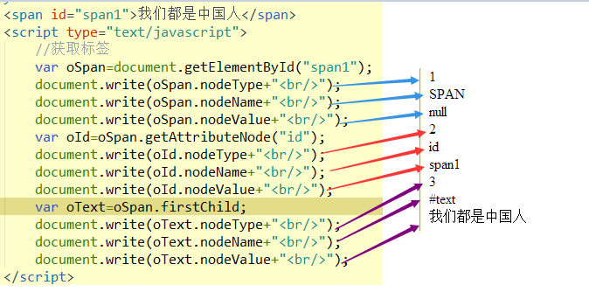
依次为案例：
<ul>
<li>aaaaa</li>
<li>aaaaa</li>
<li>aaaaa</li>
</ul>
    - 父节点：ul是li的父节点
      - parentNode
    - 子节点：li是ul的子节点
      - firstChild
      - lastChild
      - childNodes：兼容性很差
    - 同辈节点：li直接关系同辈的节点
      - nextSibling
      - previousSibling
  - 节点操作

appendChild：添加子节点到末尾
      - 案例：将div1的数据添加到div2中
//使用匿名函数实现按钮的单击事件注册
document.getElementById("btnAdd").onclick = function() {
/*
* 1.获取用户在文本框输入的内容
* 2.创建一个li标签
* 3.li里面追加一个子节点，text对象，放置的值用户输入的值
* 4.使用appendchild将li追加到当前ul列表的尾部
*/

var strName = document.getElementById("txt").value;
//非空验证
if(strName == null || strName == '') {
alert("添加的用户名不能为空");
return;
}
var objLi = document.createElement("li");
var objText = document.createTextNode(strName); //nodeValue
objLi.appendChild(objText);
document.getElementById("girlList").appendChild(objLi);
}

添加节点：insertBefore
    - insertBefore(newNode,oldNode)：在某个节点前面插入节点，不存在insertAfter()
      - 案例：在四大美女里面添加新成员
      - 原则：父节点.insertBefore(newNode,oldNode)

document.getElementById("btnClone").onclick=function(){
/*
* 1.找到要克隆的目标 羞花
* 2.实现一个克隆 创建新的li
* 3.找到插入点 闭月
* 4.将克隆的羞花insertBefore 闭月
*/
var objUl=document.getElementById("girlList");
var arrLis=objUl.getElementsByTagName("li");
//获取羞花并克隆
var objNewLi=arrLis[1].cloneNode(true);//<li></li>
//插入克隆元素
//克隆：复制一模一样，包括节点上的监听器
objUl.insertBefore(objNewLi,arrLis[0]);

}

删除节点：removeChild(子节点)
    - removeChild(子节点)：通过父节点删除，不能自己删除自己
      - 案例：删除四大美女中的“闭月”
      - 原则：父节点.removeChild(子节点)
document.getElementById("btnDel").onclick = function() {
/*
* 思路：
* 父.删除(子节点)
* 1.获取要删除的li对象
* 2.获取li所属的父节点
* 3.实现删除
*/
var objUl = document.getElementById("girlList");
//获取所有的子节点
var arrLi=objUl.getElementsByTagName("li");
//获取所有子节点中最后一个
objUl.removeChild(arrLi[arrLi.length-1]);
}

替换节点：replaceChild()
    - replaceChild(newNode,oldNode)：通过父节点替换节点
      - 案例：替换四大美女中的“沉鱼”
      - 原则：父节点.replaceChild(替换成的节点,要替换的节点)
/*
* 需求：
* 1.将沉鱼修改为西施
*/
document.getElementById("btnReplace").onclick = function() {
/*
* 1.修改后的li创建出来
* 1-1 创建li对象
* 1-2 创建li对象中显示的文本对象
* 2.获取要替换的li对象，
* 3.将旧的li使用新的li对象替换掉
*/
var objLi = document.createElement("li");
var objText = document.createTextNode("西施");
objLi.appendChild(objText); //新li创建完毕

var objOldLi = document.getElementsByTagName("li")[2];
var objUl = document.getElementById("girlList");
//父节点.替换(新节点，旧节点)
objUl.replaceChild(objLi, objOldLi);

}

克隆节点：cloneNode
快速产生一个新对象
    - cloneNode(boolean)：复制节点，boolean表达是否复制子节点。True:复制当前节点，并复制其子节点。False:只复制其本身
      - 案例：赋值沉鱼，追加到ul的末尾
/*
* 需求：
* 1.将沉鱼修改为西施
*/
document.getElementById("btnReplace").onclick = function() {
/*
* 1.修改后的li创建出来
* 1-1 创建li对象
* 1-2 创建li对象中显示的文本对象
* 2.获取要替换的li对象，
* 3.将旧的li使用新的li对象替换掉
*/
var objLi = document.createElement("li");
var objText = document.createTextNode("西施");
objLi.appendChild(objText); //新li创建完毕

var objOldLi = document.getElementsByTagName("li")[2];
var objUl = document.getElementById("girlList");
//父节点.替换(新节点，旧节点)
objUl.replaceChild(objLi, objOldLi);

}

InnerHTML和InnerText
  - innerHTML节点属性：不是dom的组成部分，但是浏览器都支持
    - InnerHTML：获取文本内容，也可以向标签里面设置内容，如果设置的内容中包含html脚本，该属性也能解析后显示。
  - innerText：获取文本内容。也可以向标签里面设置内容，如果设置的内容中包含html脚本，该属性不能解析后显示。
document.getElementById("btnReAdd").onclick=function(){
/*
* 添加
* 1.在落雁的后面添加一项：赵敏
*/
//4.ul.appendchild(li)
var strLi="<li>赵敏</li>";
//inner:<div>inner部分</div>
//innerHTML:解析html脚本
//innerText:不解析html脚本
document.getElementById("girlList").innerText+=strLi;
}

课堂案例：

九九乘法表

登录：用户名和密码
表单：1、<input type=”text”>
<input type=”password”>
<input type=”button” value=”登录”>
<input type=”button” value=清空>
<!DOCTYPE html>
<html>
<head>
<meta charset="UTF-8">
<title></title>
<script type="text/javascript">
//定义函数（即方法） 清空
function clearText(){
//1.用户名
var oText=document.getElementById("userName");
//设置文本框value属性为“”
oText.value="";
//2.密码框

}
function login(){
//同时为admin和admin的情况，视为登录成功，否则登陆失败
//1.取出用户输入的用户名和密码
var sUserName=document.getElementById("userName").value;
var sPassword=document.getElementById("password").value;
//2.判断用户名和密码是否正确
if(sUserName =="admin" && sPassword =="admin"){
alert("登录成功！");
}else{
alert("登录失败！");
}
}
</script>
</head>
<body>
<p>用户名：<input type="text" id="userName" /></p>
<p>密码：<input type="password" id="password"/></p>
<p><input type="button" value="登录" onclick="login()" />
<input type="button" value="清空" onclick="clearText()" /></p>
</body>
</html>

计算器：html页面设计计算器
<!DOCTYPE html>
<html>

<head>
<meta charset="UTF-8">
<title></title>
<script type="text/javascript">
function showNumber(number){
// alert(number);
//根据下标取出对应的按钮的值
//获取一组button
var aButtons=document.getElementsByName("btn");
document.getElementById("result").value+=aButtons[number].value;

}

//匿名函数
window.onload=function(){
//获取一组button
var aButtons=document.getElementsByName("btn");
//循环每一个按钮，给按钮绑定一个鼠标单击事件
for (var i=0;i<aButtons.length;i++) {//i==11
aButtons[i].idx=i;
aButtons[i].onclick=function(){
showNumber(this.idx);//i===11
}
}

}
var sNum1;
var operater;
//清空
function clearText(oper){
sNum1=document.getElementById("result").value;//先保存用户第一次输入的数值
if(isNaN(sNum1)){
alert("请给我个数字");
return;
}
operater=oper;
document.getElementById("result").value=''; //清空
}
//获取结果
function getResult(){
//获取用户第二次输入的数据
var sNum2=document.getElementById("result").value
//获取用户点击哪个运算符

//判断运算符求出结果
switch(operater){
case "+":
document.getElementById("result").value=parseFloat(sNum1)+parseFloat(sNum2);
break;
case "-":
document.getElementById("result").value=parseFloat(sNum1)-parseFloat(sNum2);
break;
default:
alert("当前符号不支持！")
break;
}
}
</script>
</head>

<body>
<table border="0" cellspacing="0" cellpadding="8">
<tr>
<td colspan="4"><input type="text" id="result" style="text-align: right;"></td>
</tr>
<tr>
<td><input type="button" name="btn" id="" value="7" /></td>
<td><input type="button" name="btn" id="" value="8"/></td>
<td><input type="button" name="btn" id="" value="9" /></td>
<td><input type="button" name="" id="" value="+" onclick="clearText(this.value)"/></td>
</tr>
<tr>
<td><input type="button" name="btn" id="" value="4" /></td>
<td><input type="button" name="btn" id="" value="5" /></td>
<td><input type="button" name="btn" id="" value="6" /></td>
<td><input type="button" name="" id="" value="-" onclick="clearText(this.value)"/></td>
</tr>
<tr>
<td><input type="button" name="btn" id="" value="1" /></td>
<td><input type="button" name="btn" id="" value="2" /></td>
<td><input type="button" name="btn" id="" value="3" /></td>
<td><input type="button" name="" id="" value="*" onclick="clearText(this.value)"/></td>
</tr>
<tr>
<td><input type="button" name="btn" id="" value="." /></td>
<td><input type="button" name="btn" id="" value="0" /></td>
<td><input type="button" name="" id="" value="=" onclick="getResult()" /></td>
<td><input type="button" name="" id="" value="/" onclick="clearText(this.value)"/></td>
</tr>
</table>
</body>
</html>

动态显示时间
思路：
<!DOCTYPE html>
<html>
<head>
<meta charset="UTF-8">
<title></title>
</head>
<script type="text/javascript">
//全局变量
//全局变量可以在一个html网页的任何一个<script>标记中使用
var timeoutId;
//window注册监听器，代码方式手动注册
//匿名函数
function loadTime(){
//1.获取系统的当前时间
var dateTime=new Date();
var strDate=dateTime.toLocaleString();
//2.显示在指定的标签中
//2-1 获取标签对象
var objH1=document.getElementById("time");
//2-2 显示到标签对象中
objH1.innerText=strDate;
//局部变量
// var timeoutId2=
timeoutId=setTimeout("loadTime()",1000);
}
//局部变量只能在定义的函数内部使用。跟java中局部变量是一样的
// alert(timeoutId2);
//当网页全部加载完毕以后，再去处理xxxx
window.onload=loadTime;
//定时器
// var intervalID=setInterval("loadTime()",1000);
function stop(){
// clearInterval(intervalID);
clearTimeout(timeoutId);
}
</script>
<body>
<h1 id="time"></h1>
<input type="button" name="" id="" value="stop" onclick="stop()" />
<input type="button" name="" id="" value="start" />
</body>
<script type="text/javascript">
//调用函数
// loadTime();
//alert(timeoutId);
</script>
</html>

全选、全不选和反选
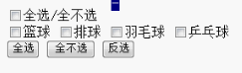
思路：
<!DOCTYPE html>
<html>
<head>
<meta charset="UTF-8">
<title></title>
<script type="text/javascript">
function checkAll(){
//1.获取实现选中所有的复选框对象
var arrCheckBox=document.getElementsByName("chk");
//2.根据全选框的选中状态来设置数组中的元素是选中还是不选中
var objCheckBox=document.getElementById("chkAll");
//3.循环给每个蓝球项设置选中状态
for (var i = 0; i < arrCheckBox.length; i++) {
var objElement=arrCheckBox[i];//实质checkbox对象
//设置选中状态
objElement.checked=objCheckBox.checked;
}
}

function checkOther(){
/*
* 1.获取所有的复选框，排除全选的复选框
* 2.将获取的复选框中的选中按钮设置为未选中，而未选中的按钮设置为选中
*/
var arrChk=document.getElementsByName("chk");
for (var i = 0; i < arrChk.length; i++) {
arrChk[i].checked=!arrChk[i].checked;
}
}
</script>
</head>
<body>
<input type="checkbox" id="chkAll" onclick="checkAll()"/>全选/全不选
<br/>
<input name="chk" type="checkbox" />蓝球<br/>
<input name="chk" type="checkbox" />蓝球<br/>
<input name="chk" type="checkbox" />蓝球<br/>
<input name="chk" type="checkbox" />蓝球<br/>
<input name="chk" type="checkbox" />蓝球<br/>
<input name="chk" type="checkbox" />蓝球<br/>
<input type="button" name="" id="" value="反选" onclick="checkOther()"/>
</body>
</html>

下拉列表左右选择
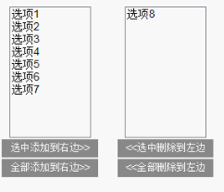
思路：
<!DOCTYPE html>
<html>
<head>
<meta charset="utf-8" />
<title></title>
<script type="text/javascript">
window.onload=function(){
//将选中项添加到右侧下拉列表
document.getElementById("toRight").onclick=function(){
/*思路：
* 1.获取用户选中项(获取多个选中项)
* 2.将用户的选中项一次性移动到右侧下拉列表
* 2-1 把选中项复制创建一个新的option，添加到右侧
* 2-2 把左侧的选中项删除
*/
//1.获取左侧列表项
var arrOptions=document.getElementById("leftlist").getElementsByTagName("option");
//2.判断哪些选项被选中
//获取右侧列表
var objRightList=document.getElementById("rightlist");
for (var i = 0; i < arrOptions.length; i++) {
if(arrOptions[i].selected){
//将该项添加到右侧的下拉列表
var objNewOption=arrOptions[i].cloneNode(true);
//添加到右侧
objRightList.appendChild(objNewOption);
//删除当前左侧选中的列表项
arrOptions[i].parentNode.removeChild(arrOptions[i]);
i--;
}
}

}
}
</script>
</head>
<body>
<select id="leftlist" name="" multiple="multiple" style="width: 105px;">
<option value="">AAAAAAAAAAa</option>
<option value="">BBBBBBBBBB</option>
<option value="">CCCCCCCCCCC</option>
<option value="">DDDDDDDDDDDDDDDD</option>
<option value="">FFFFFFFFFFFFFFFfffff</option>
</select>
<!--<ul>
<li>&gt;&gt;&gt;&gt;</li>
<li>&lt;&lt;&lt;&lt;</li>
</ul>-->
<select id="rightlist" multiple="multiple" style="width: 105px;">

</select>
<br>
<input type="button" name="" id="toRight" value="将选中项添加到右侧" />
<input type="button" name="" id="" value="全部项添加到右侧" />
<br>
<input type="button" name="" id="" value="将选中项添加到左侧" />
<input type="button" name="" id="" value="全部添加到左侧" />
</body>
</html>

三级联动
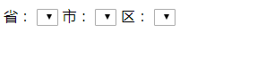
思路：
      - 使用数组，将省、市、区加载到对应的下拉框

动态生成表格
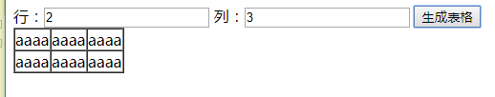
思路：
<div id=”container”></div>
var iRows=parseInt(xxx);
var iCols=parseInt(xx);

//参考思路：var document.createElement(“table”);

Var str=”<table>”;
//tr
For(var i=0;i<iRows;i++){
Str+=”<tr>”;
For(var j=0;j<iCols;j++){
Str+=”<td>aaaa</td>”;
}
Str+=”</tr>”
}
Str+=”</table>”;
//str拼接完了，放置到什么位置？
?.innerHTML=str;

JavaScript程序调试
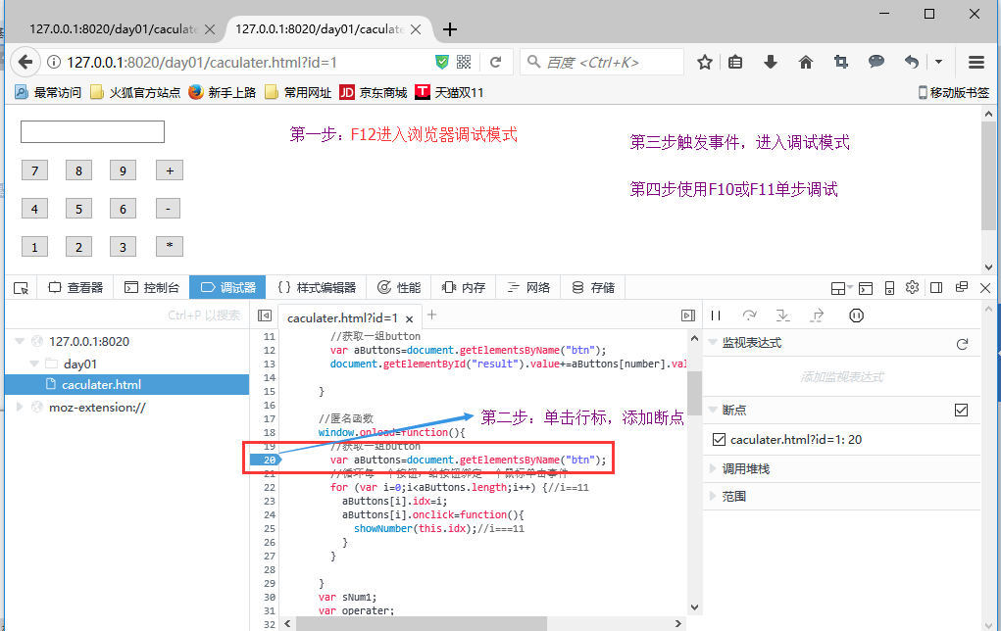
建议：多加练习，火狐和谷歌的调试模式基本一样。

总结

作业
- 动态表格
- 三级联动
- 全选
- 背景色修改
- 购物车
- 改进版的计算器===================选做

预习：
JQuery一
JQuery代码框架
基础选择器

